С 21 апреля по 12 июня в Ярославской области проходит **всероссийское голосование по выбору объектов благоустройства в рамках федерального проекта «Формирование комфортной городской среды»** нацпроекта «Инфраструктура для жизни», инициированного Президентом Владимиром Путиным.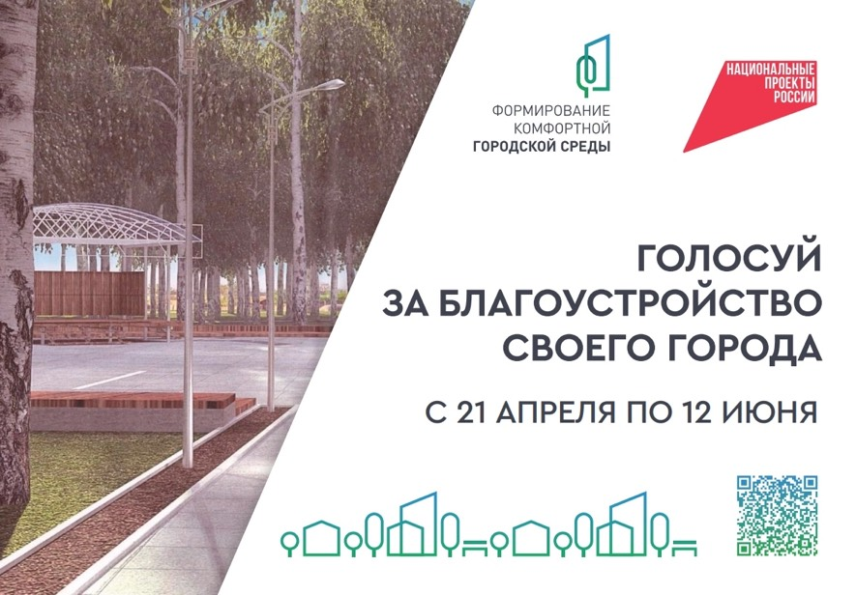

В 2025 году жители нашего района могут выбрать дизайн-проект благоустройства парка «Юбилейный» в поселке Некрасовское.

Принять участие в голосовании можно по ссылке: <https://pos.gosuslugi.ru/lkp/fkgs/home/>

 Для этого необходимо авторизоваться через «Госуслуги», выбрать наш регион, а потом - населенный пункт и один из вариантов объекта:

✅ благоустройство парка Юбилейный с устройством навеса (планируется установка новой сцены, навеса, лавочек для отдыха, освещение, дорожки);

✅ благоустройство парка Юбилейный с установкой стелы (планируется установка стелы "Некрасовское", лавочки для отдыха, парковка, освещение).

[#ЯрославскаяОбласть](https://vk.com/feed?q=%23%D0%AF%D1%80%D0%BE%D1%81%D0%BB%D0%B0%D0%B2%D1%81%D0%BA%D0%B0%D1%8F%D0%9E%D0%B1%D0%BB%D0%B0%D1%81%D1%82%D1%8C&section=search) [#НекрасовскийРайон](https://vk.com/feed?q=%23%D0%9D%D0%B5%D0%BA%D1%80%D0%B0%D1%81%D0%BE%D0%B2%D1%81%D0%BA%D0%B8%D0%B9%D0%A0%D0%B0%D0%B9%D0%BE%D0%BD&section=search) [#ГородаМеняютсяДляНас76](https://vk.com/feed?q=%23%D0%93%D0%BE%D1%80%D0%BE%D0%B4%D0%B0%D0%9C%D0%B5%D0%BD%D1%8F%D1%8E%D1%82%D1%81%D1%8F%D0%94%D0%BB%D1%8F%D0%9D%D0%B0%D1%8176&section=search) [#Инфраструктурадляжизни](https://vk.com/feed?q=%23%D0%98%D0%BD%D1%84%D1%80%D0%B0%D1%81%D1%82%D1%80%D1%83%D0%BA%D1%82%D1%83%D1%80%D0%B0%D0%B4%D0%BB%D1%8F%D0%B6%D0%B8%D0%B7%D0%BD%D0%B8&section=search) [#комфортнаягородскаясреда](https://vk.com/feed?q=%23%D0%BA%D0%BE%D0%BC%D1%84%D0%BE%D1%80%D1%82%D0%BD%D0%B0%D1%8F%D0%B3%D0%BE%D1%80%D0%BE%D0%B4%D1%81%D0%BA%D0%B0%D1%8F%D1%81%D1%80%D0%B5%D0%B4%D0%B0&section=search)